Муниципальное управление образования Полевского городского округа
Муниципальное бюджетное учреждение дополнительного образования Полевского городского округа «Центр развития творчества им. Н.Е.Бобровой»

Всероссийский конкурс «Моя малая родина: природа, культура, эпос»
Номинация «Эко-гид»

Путеводитель туристского маршрута «Полевской - Азов гора - Белый камень – Тёплое озеро – Полевской»
(пеший, лыжный)

Автор: Симонова Евгения,
Ученица 9 класс
Г. Полевского Свердловской области
МБУ ДО ПГО «ЦРТ им. Н.Е. Бобровой»
Руководитель: Непомнящая
Оксана Викторовна, Непомнящий
Александр Викторович педагог
дополнительного образования
МБУ ДО ПГО «ЦРТ им. Н. Е. Бобровой»
89321290611
pao-arh@yandex.ru

2022 год

Содержание
Введение ……………………………………………………………………3
1 глава. Описание объектов на маршруте ………………………………..4
2 глава. Описание маршрута………………………………………………8
Заключение…………………………………………………………………9
Список литературы………………………………………………………..10
Приложение 1.……………………………………………………………..11
Приложение 2………………………………………………………………15

Введение
В настоящее время в стране активно развивается внутренний туризм. Одним из направлений является пеший туризм, который интересен и местным жителям, и приезжим туристам.
Город Полевской (Полевской городской округ) расположен на западном склоне Среднего Урала на юге Свердловской области, в бассейне реки Чусовой, 50 км к югу от г. Екатеринбурга.
Возникновение Полевского как населенного пункта относится в первой половине XVII века. Название города происходит от названия речки Полевой. Южная часть города (собственно Полевской) сформировалась в связи со строительством в 1724 году завода на базе медных руд Гумешевского рудника в районе реки Полевой.
Поселок Северский (северная часть города) возник вместе со строительством в 1735-39 гг. металлургического (в настоящее время трубного) завода, работавшего на базе местных железных руд.
В 1942 г. Полевской получил статус города
Цель: разработка туристского (пешего, лыжного, велосипедного) маршрута и путеводителя «Полевской - г. Острая - Азов гора - Белый камень – Тёплое озеро – Полевской»
Задачи:
- Собрать информацию об объектах на маршруте
- Определить ключевые точки маршрута (места стоянок, смотровые площадки и пр.) и разместить маршрут на платформе izi.TRAVEL.
Я очень люблю путешествовать, хожу в секцию скалолазания. Я с мамой по предлагаемому маршруту проходила в разные сезоны, поэтому возникло желание сделать его описание, которым могли бы воспользоваться туристы. (прил. фото 1-3)
В первой части проекта рассмотрены объекты, которые могут посетить туристы, во второй предложен маршрут и указаны его особенности, в третьей части – описан маршрут, размещенный на платформе izi.TRAVEL.

Глава 1. Описание объектов на маршруте
Наш маршрут проходит через следующие объекты: г. Острая, ручей Церковник, Азов гора, река Гремиха, Белый камень, Тёплое озеро,
Гора Острая – это скопление скальных выходов, образующих маленький каменный городок с проходами, вертикальными стенами, живописными нагромождениями, отдельно стоящими валунами. Данное место было обитаемо в раннем железном веке племенами иткульской культуры.
Ручей Церковник. В старину эта местность была облюбована старателями, как богатое месторождение рассыпного золота… Ручей этот небольшой по протяженности и берет свое начало из маленького лесного озерка.
Азов гора:
Азов-гора имеет двуглавую вершину, состоит из Большого и Малого Азова. Высота главной вершины составляет 589 м над уровнем моря.
По наиболее распространенной версии название произошло от тюркского «азау» - «зуб», которое могло быть дано за скалистую вершину. Также есть легенды, что на вершине скрывался разбойник по имени Азов. Скалы Азов-горы могут напомнить каменный город.
Склоны горы покрыты смешанным березово-сосновым лесом. Встречаются реликтовые и горно-скальные степные травянистые растения. Некоторые из них занесены в Красную книгу Среднего Урала. Гора является геологическим, ботаническим, археологическим и литературным памятником природы Свердловской области.
Юго-западнее от Большого Азова (примерно в 500 м) расположены скалы Малого Азова. Скальных выходов здесь поменьше, но они не менее интересны. Высота вершины – 564 м. В сентябре 1940 года подростки из Полевского нашли на Азов-горе клад. На него наткнулся школьник Иван Шитиков. Клад лежал под каменной плитой на вершине восточного склона горы, в 1,5 м от кромки обрыва. Он состоял из медных и бронзовых предметов. Здесь лежали птицевидные идолы, круглые бляхи, наконечник копья, зеркало с ручкой, глиняные черепки и т.д. [2]
Есть предположение, что в прошлом на горе Азов местные жители могли отслеживать приближающихся неприятелей. П.П. Бажов в очерке «У старого рудника» писал: [1]
«Азов в этой части Урала – самая заметная гора. На вершине голый камень, к которому со всех сторон близко подступает лес. Это создает очень выгодное положение для наблюдателей: оставаясь незаметными из-за леса, они на десятки верст могли видеть окрестности. Такой же голой скалистой вершиной оканчивалась и Думная гора. Легко было поверить, что обе эти горы, расстояние между которыми по прямой около 10 километров, могли служить сигнализационными вышками».
Азов-гора – одно из популярных мест среди туристов Екатеринбурга и Свердловской области. Здесь проводятся туристические слеты и фестивали. Туристов здесь много и летом, и зимой. Зимой всегда есть тропы.
Существует легенда о существовании пещеры в Азов горе. [3]
Азов в этой части Урала самая заметная гора. На вершине голый камень, к которому со всех сторон близко подступает лес. Это создает очень выгодное положение для наблюдателей: оставаясь незаметными из-за леса, они на десятки верст могли видеть окрестности.
Пещера в горе Азов подходила для всех вариантов сказов. Одни говорили, что в этой пещере и жили «вольные люди». Другие населяли ее таинственными «старыми людьми». Но и те и другие одинаково утверждали, что попасть в эту пещеру очень трудно. Ход в нее так запрятан, что редкий найдет, а если и найдет — тоже не попадет, так как пещера охраняется таинственными силами и разными страшилищами. Самым страшным хранителем кладов была «девка Азовка». Иногда эта «девка» изображалась такой ослепительной красавицей, что всякий, взглянувший на нее, «навсегда свет в глазах потеряет и вовсе без ума станет». Чтобы получить доступ к оставленным в пещере богатствам, надо было знать «заклятое слово», «потаенный знак», «тайное имя», и тогда доступ в пещеру становился свободным, там встречала гостя девица, угощала его «крепким, стоялым пивом» и предоставляла брать из богатства, «что ему полюбится». В пещере Азов-горы, сходились два направления сказов: кладоискательское, где говорилось о кладах, «захороненных в горе вольными людьми», жившими тут, вблизи «старой дороги», и горняцкое — с попыткой объяснить происхождение, вернее, скопление здесь «земельных богатств». Тут фигурировали «стара земля», «стары люди» и «тайна сила». Враждебна «Хозяйка» к барам, начальству, всякого рода барским прислужникам, а помогает лишь смелым, решительным и свободолюбивым рабочим, которые в какой-то степени родственны «вольным людям». Однако Хозяйка горы не сводится на роль только пособницы, соучастницы, хранительницы собранного (кладов). Нет, она распоряжается не кладами, а «земельными богатствами», и распоряжается самостоятельно. По своему желанию может допустить разработку, может и не допустить, может с помощью подвластных ей ящериц «увести богатство», может и собрать. Кроме многочисленных ящериц, в подчинении Хозяйки горы еще бурая кошка. Она ходит в земле, но близко к поверхности, выставляя иногда свои огненные уши. В каком-то подчинении находится и хранительница «главного богатства» «Девка Азовка». Вскоре за каменным городищем закрепилась и дурная слава. Там обосновались разбойнички, которые грабят купцов на Уфалейской и Ревдинской дорогах, по которым в Екатеринбург с приисков и рудников часто возили золотишко и всякие драгоценные камни. Поговаривали, что среди разбойников есть будто бы девка, которую молва окрестила Азовкой, и она жена самого атамана. После того, как его убили, Азовка возглавила разбойничью шайку. По другой легенде, после смерти атамана разбойники долго спорили, чьей она будет женой, да так и не договорились. Взяли тогда девку и замуровали в пещеру чтоб никому не досталась. Там же в пещере схоронены богатства. Кто ту пещеру найдет, навек станет богатым и счастливым. По легенде Азовка так и живет в горе, а когда ей становится скучно выходит ночью на вершину и зажигает там огонек. Огонек многие люди видели, а найти пещеру еще никому не удавалось...
По другой версии Азовка была единственной дочерью барина Турчанинова. Работники Полевского завода ее выкрали так как барин плохо с ними обращался и оставили ее на горе жить. Там она долго плакала и ее слезы превратились в ключ-родник. Вариаций этой легенды опять же много. Благодаря сказам Бажова именно в этой горе живет Хозяйка Медной Горы, а таинственная пещера и есть та самая, которая открылась только Даниле-мастеру.
На одной из скал художник Николай Суренков в 1956 году нарисовал девку Азовку с сокровищами, на рисунке девчушка похожа на девочку с шоколадки «Аленка»
Позднее этот рисунок был изменен (по информации рисунок был сделан студентами художественного училища), именно этот образ очень полюбился людям, посещающим Азов гору. Лицо Азовки было красиво прорисовано и сливалось со скалой, придавая ей таинственность. Но со временем рисунок выгорел, и были предприняты попытки его обновить. В 2015 году рисунок был нарисован по новой художницей Еленой Бажовой, отношение к нему не однозначное у туристов и жителей города.
Барельеф на Азов – горе.
Еще в пятидесятых годах XX века уральские скалолазы облюбовали одну из главных достопримечательностей Полевского. У спортсменов были выделены несколько стен на горе - "Рыжие скалы", "Бастион" на Малой Азовке и "Барельеф" на Большой Азовке. Если названия последних оправдывали именно природные особенности, то почему же одна из стен была именована «Барельефом»? Это название горный массив получил в 70-х годах после установки в самой широкой его части барельефа В. И. Ленина. Из воспоминаний Евгения Михайловича Кожевникова: - «В свободное от работы время, я делал барельеф В.И. Ленина в период летних каникул в школе №18 с разрешения участницы Великой Отечественной войны директора школы Галины Авдеевны Палий. Гипс доставил А.Г. Русин из стоматологии, договорившись с Юрием Ивановичем Анисимовым. Школьники и молодёжь СТЗ собрали более тонны алюминиевого лома, готовый гипсовый барельеф ребята из завода на носилках аккуратно доставили в фассонолитейный цех, где под руководством молодого мастера А.П. Тонконога сняли с изделия форму и отлили барельеф в металле. При помощи работников ЦЗЛ СТЗ сделали антикоррозийное покрытие, и группа во главе с Анатолием Степановичем Алемьпиевым на носилках доставила барельеф на Азов - гору. Установка на скале была выполнена ребятами под руководством учителя истории школы №18 Геннадия Алексеевича Михайлова. Торжественное открытие совпало с приездом молодёжной делегации из чешского города-побратима Клатовы, затем прибыла вереница автобусов с представителями всех республик СССР - участников Всесоюзного слёта юных геологов, который проходил в тот год в Свердловске». Барельеф В.И. Ленина имел высоту 1 метр 80 сантиметров и вес более 300 килограмм. Спустя десятилетия, в 1993 году, его содрали при помощи автокрана. Отметим, что в этот же год было принято решение о демонтаже памятника В.И. Ленина у Дворца культуры [ 7]
Второй объект мимо которого проходит маршрут - река Гремиха:
Гремиха — река в Свердловской области России, правый приток Северушки. Длина водотока 12 км, водосборная площадь 48 км². Впадает в Северский пруда, образуя один из заливов.
Третий объект - Белый камень:
Высота Белого камня – 535,5 метров над уровнем моря. Скальный гребень вытянулся с юга на север почти на 1 километр,
Местные породы светлыми назвать нельзя, возможно, что это название могло произойти по двум причинам:
1. По преобладающим тут породам деревьев – в этом месте много берёз, хотя вокруг больше хвойных лесов;
2. Из-за снега, от которого эти скалы издалека кажутся белыми, а также который раньше тут выпадает и дольше тает
В общей сложности скалы тянутся на 600 с лишним метров с юга на север.
С Белого камня открываются просторы на десятки километров вокруг. Со скал прекрасно виден город Полевской. Где-то в этих местах происходит действие одного из самых известных и мистических сказов Павла Бажова «Синюшкин колодец». Именно в район Белого камня направлялся герой сказа Илюха, когда и встретился с бабкой Синюшкой.
Последний крупный объект - Тёплое озеро. [4]
Когда всё вокруг под снегом и подо льдом, здесь блестит водная гладь. Озеро не замерзает даже в суровые морозы. По этой причине местные жители прозвали его Тёплым, хотя на ощупь вода таковой не кажется. Это не термальный источник в привычном понимании. Озеро небольшое. Вытянуто с севера на юг примерно на 60 м, ширина до 25-30 м. Берега низкие, по большей части заболоченные. Вода чистая и прозрачная. Дно прекрасно видно в мельчайших деталях. С юго-западной части озера вытекает речка, текущая по болоту и впадающая в Моховку. Озеро не замерзает из-за ключей, бьющих из-под земли родниковой водой. Струйки бьющей в них из-под земли родниковой воды можно заметить по поднимающемуся илу и песку.
Для удобства путешественников маршрут размещен на платформе izi.TRAVEL.
Особенностью платформы является то, что загрузить аудиогид можно дома, а использовать его оффлайн. Автоматический запуск историй на улице с помощью GPS доступен и в оффлайн режиме. Каждый природный объект имеет описание.
Таким образом, маршрут объединяет интересные объекты горы, речушку, и озерцо.

2 глава. Описание маршрута.
Маршрут начинается с южной части г. Полевского. С конечной автобусной остановки маршрут проходит мимо горы Острой и реки Полевой до подножья Азов горы, протяженность 7 км.
От подножия до вершины идёт небольшой подъём протяжённостью 500 м. Летом на дороге много грязи и глины, много мелких и больших камней поэтому на велосипеде там ездить затруднительно. Зимой там можно проехать на лыжах, снег заметает неровности дороги и камни, поэтому на лыжах там легко проехать.
После посещения Азов горы нужно вернуться на просеку, уходящую в направлении на восток, и продвигаемся по тропинке вдоль просеке до дороги. Дорога проходит через большую вырубку леса по просеке на север-юг, расстояние около 6 км.
Дорога пересекает небольшую реку Гремиха. В середине лета её можно перейти по камушкам. Данное место удобно для привала, так как источников воды дальше до Белого камня не встретиться. Через 2 км. движения по просеке-дороге выходим на просеку запад-восток, поворачиваем направо и через 1 км. окажемся у подножья горы Белый камень.
Вторая часть маршрута проходит по дороге, идущей по просеке в направлении запад -восток. Местами дорога проходит через низины, поэтому необходимо иметь резиновые. В зимнее время проходит лыжня. В 3 км. от горы с правой стороны от дороги есть удобная поляна, пригодная для остановки на ночлег. Источник воды – р. Гремиха, пробегающая рядом.
Через 6 км. слева от дороги отворот, который приведёт туристов на Тёплое озеро. Большее впечатление оставляет посещения озера в зимнее время, так как оно не замерзает.
После посещения Теплого озера возвращаемся на просеку и через 4 км. выходим в район лыжной базы Северского трубного завода.
Протяженность активной части маршрута составила 25 км. Наиболее приемлемый вариант перемещения пешеходный, возможно 2-х - дневный, или в зимнее время лыжный однодневный маршрут. (прил. 2)
Для не подготовленных групп возможно прохождение маршрута отдельными участками:
- Г.Полевской (южная часть) – г.Острая -р.Церковник- г.Азов.-г. Полевской- 15 км.
- Г. Азов – Белый Камень. -г. Азов (п. Зюзельский) -17 /14 км.
- Г.Полевской (северная часть) -озеро Тёплое- г. Полевской (северная часть) -8 км.

Заключение.
Таким образом, был разработан новый туристский маршрут протяжностью 25 км. Данное расстояние можно пройти за 2 дня. Туристы посещают интересные объекты: Азов гору, гору Белый Камень, Теплое озеро. С гор открывается замечательный вид на окрестности.
Маршрут подходит для юных туристов с 12 лет.
Маршрут возможно расширить добавив посещение Синюшкиного колодца на Церковнике, Зюзельских карьеров с кристально чистой водой, заброшенной плотины на р.Гремиха.
Маршрут несложен. Дорога проходит по просеке и поэтому трудно заблудиться и свернуть с пути.
Информация об экскурсионных объектах маршрута «Путешествие на Белый камень» размещёна на сайте izi.TRAVEL, и доступена большому количеству туристов.
Для удобства разработан путеводитель, в котором есть карта с обозначением экскурсионных объектов и мест отдыха. Буклет в сложенном состоянии имеет размеры 7х10 см.
Автор работы проходила данный маршрут в зимнее и летнее время. В настоящее время общественниками города данный маршрут разрабатывается для участия в грантовом конкурсе.

Список литературы
1. Бажов П.П. У старого рудника.
2. Огоновская И.С. Полевской и его окрестности. XIII-XXI века. В 2-х т. Книга 1 Летописцы Полевского края. Природа. Древняя история. Екатеринбург 2020.- 688с., с ил.
3. Распопов Павел. Незамерзающее Теплое озеро https://uraloved.ru/mesta/sverdlovskaya-obl/ozero-teploe (дата обращения 15.03.2021)
4. Распопов Павел. Азов гора https://uraloved.ru/mesta/sverdlovskaya-obl/azov-gora (дата обращения 15.03.2021)

Приложение.
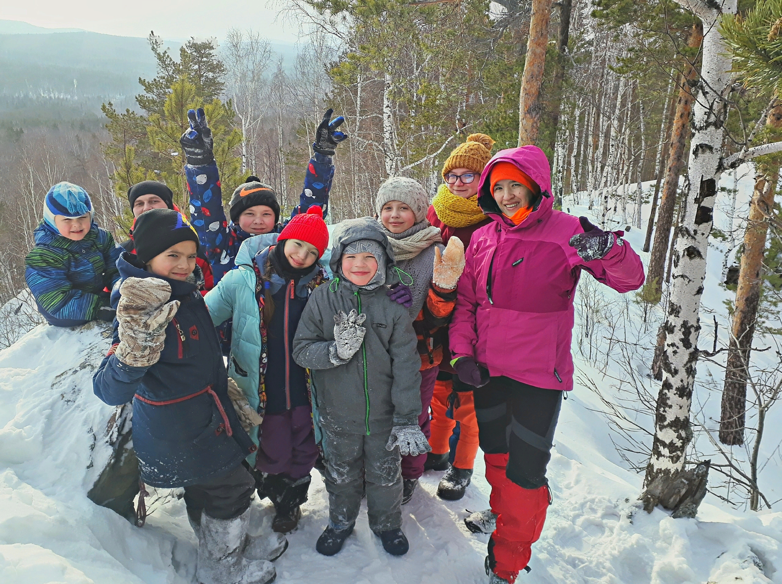
Фото1. Азов гора
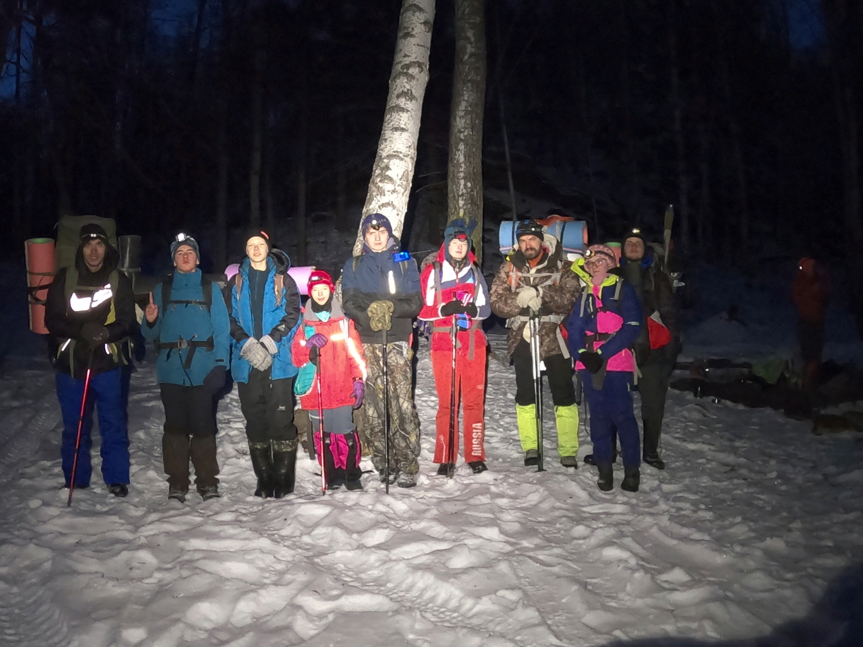
Фото 2. Белый Камень
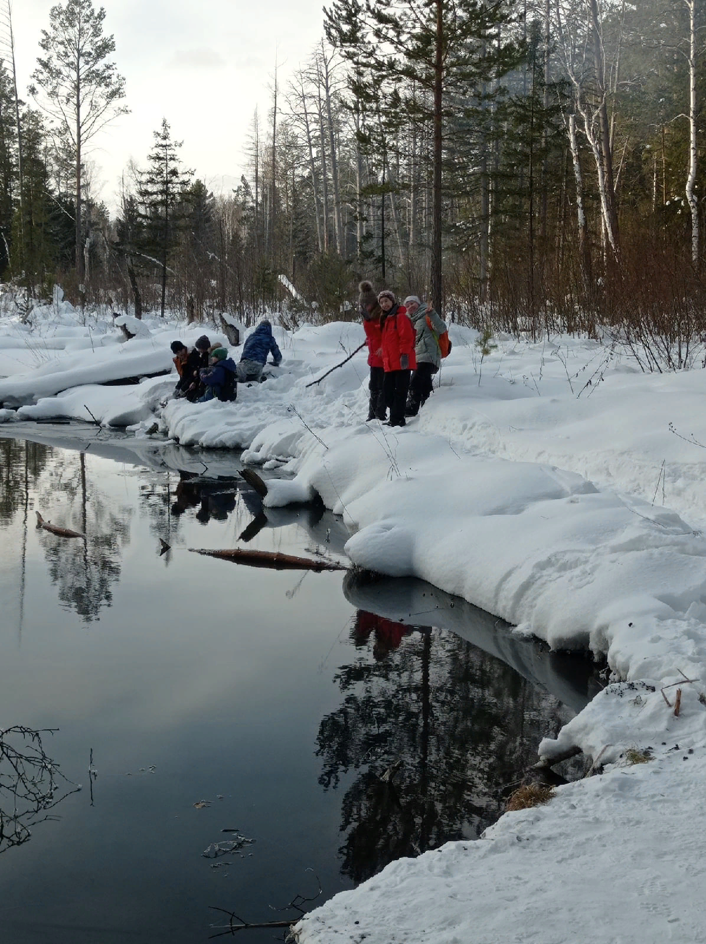
Фото.3 Тёплое озеро
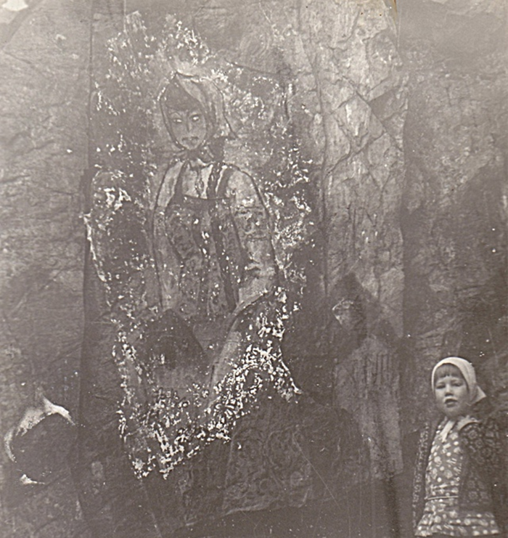
Фото 4. Рисунок Суренкова В.Н. ( фото Суренкова В.Н)

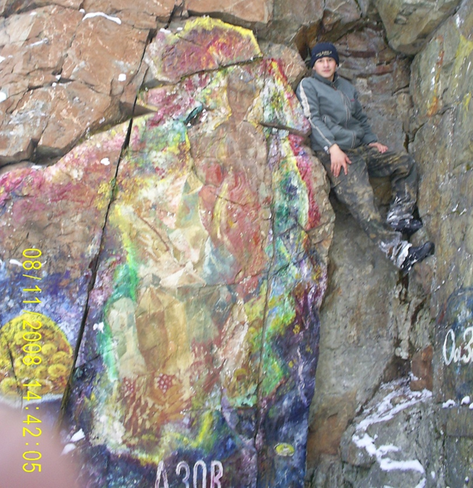
Фото 5. Рисунок на Азов горе. ( фото Суренкова В.Н)
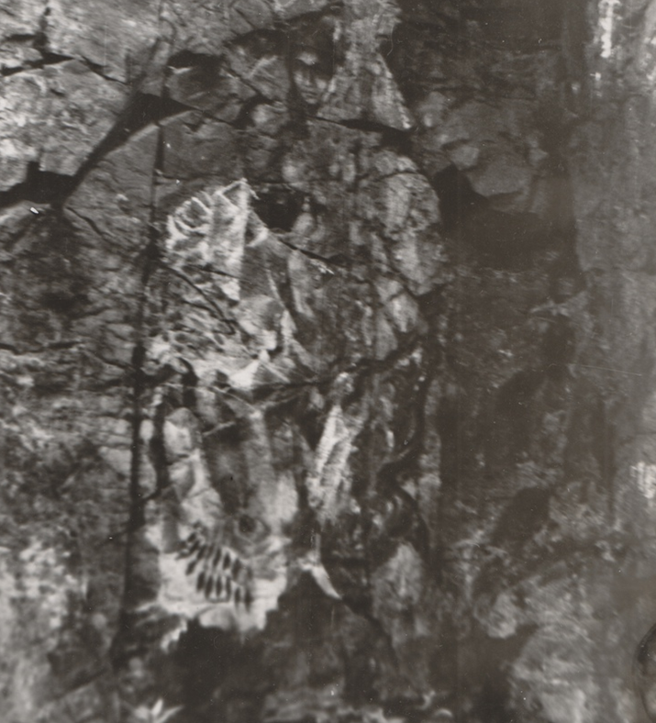
Фото 6. Рисунок на Азов горе. ( фото Суренкова В.Н)
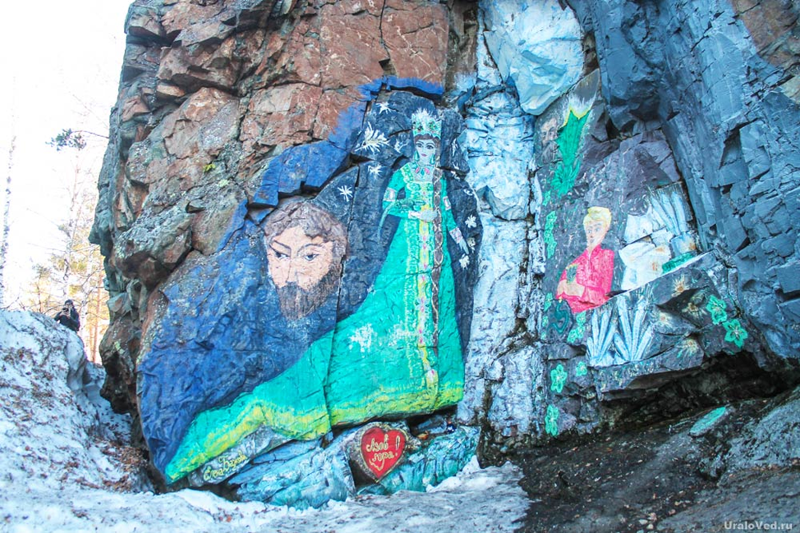
Фото 6. Рисунок на Азов горе.

Приложение 2
Рис.1 Карта маршрута. 1. – Азов гора; 2 – переправа через р. Гремиха
3.- г. Белый камень; 5 – Теплое озеро; 6- финиш (лыжная база)
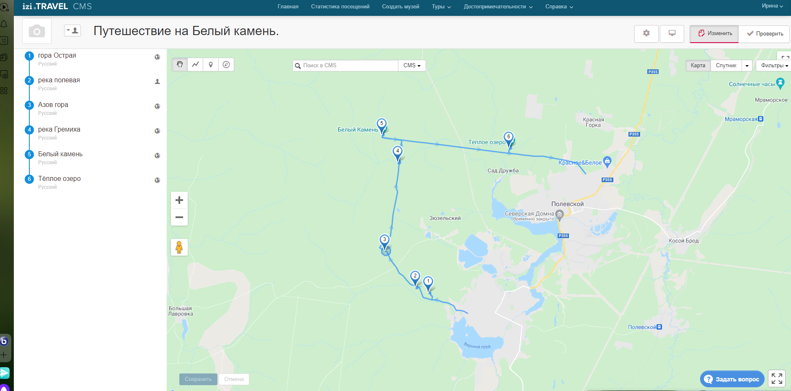
Рис.2 Маршрут на платформе izi.TRAVEL

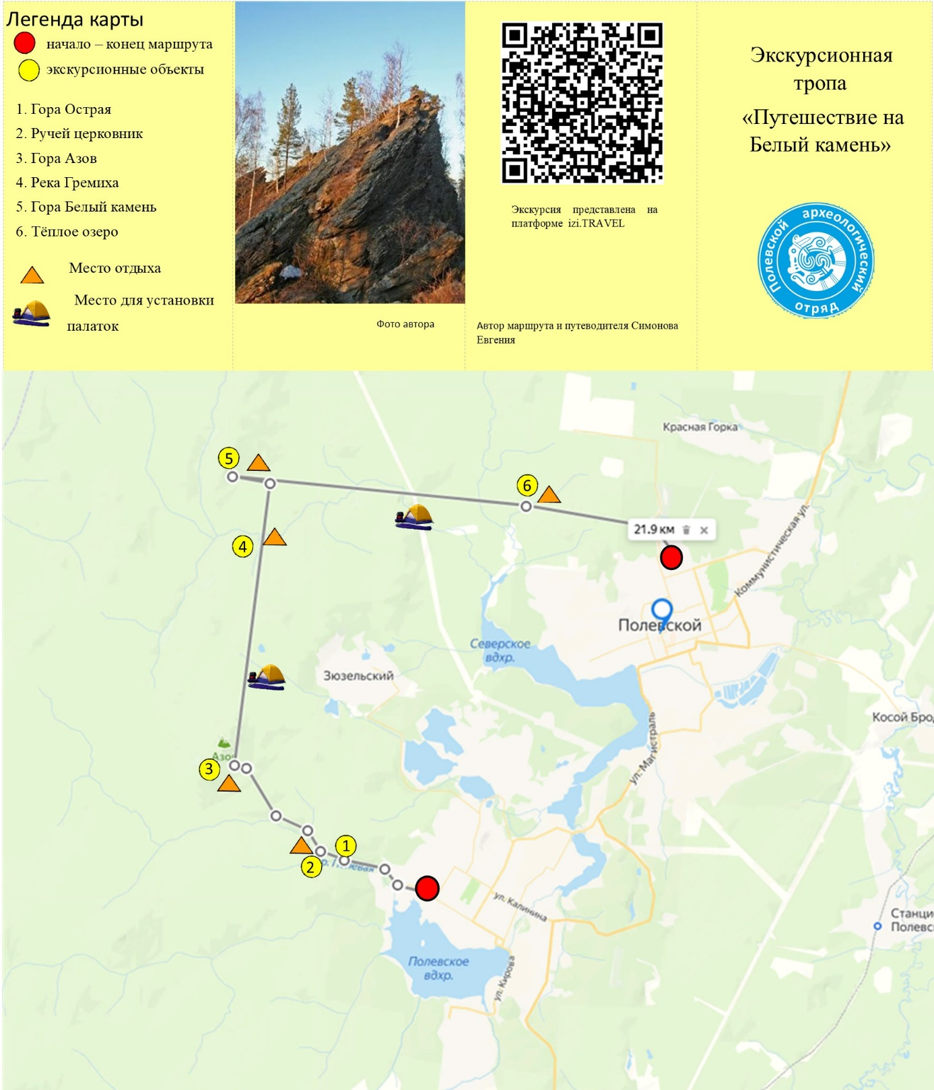 3

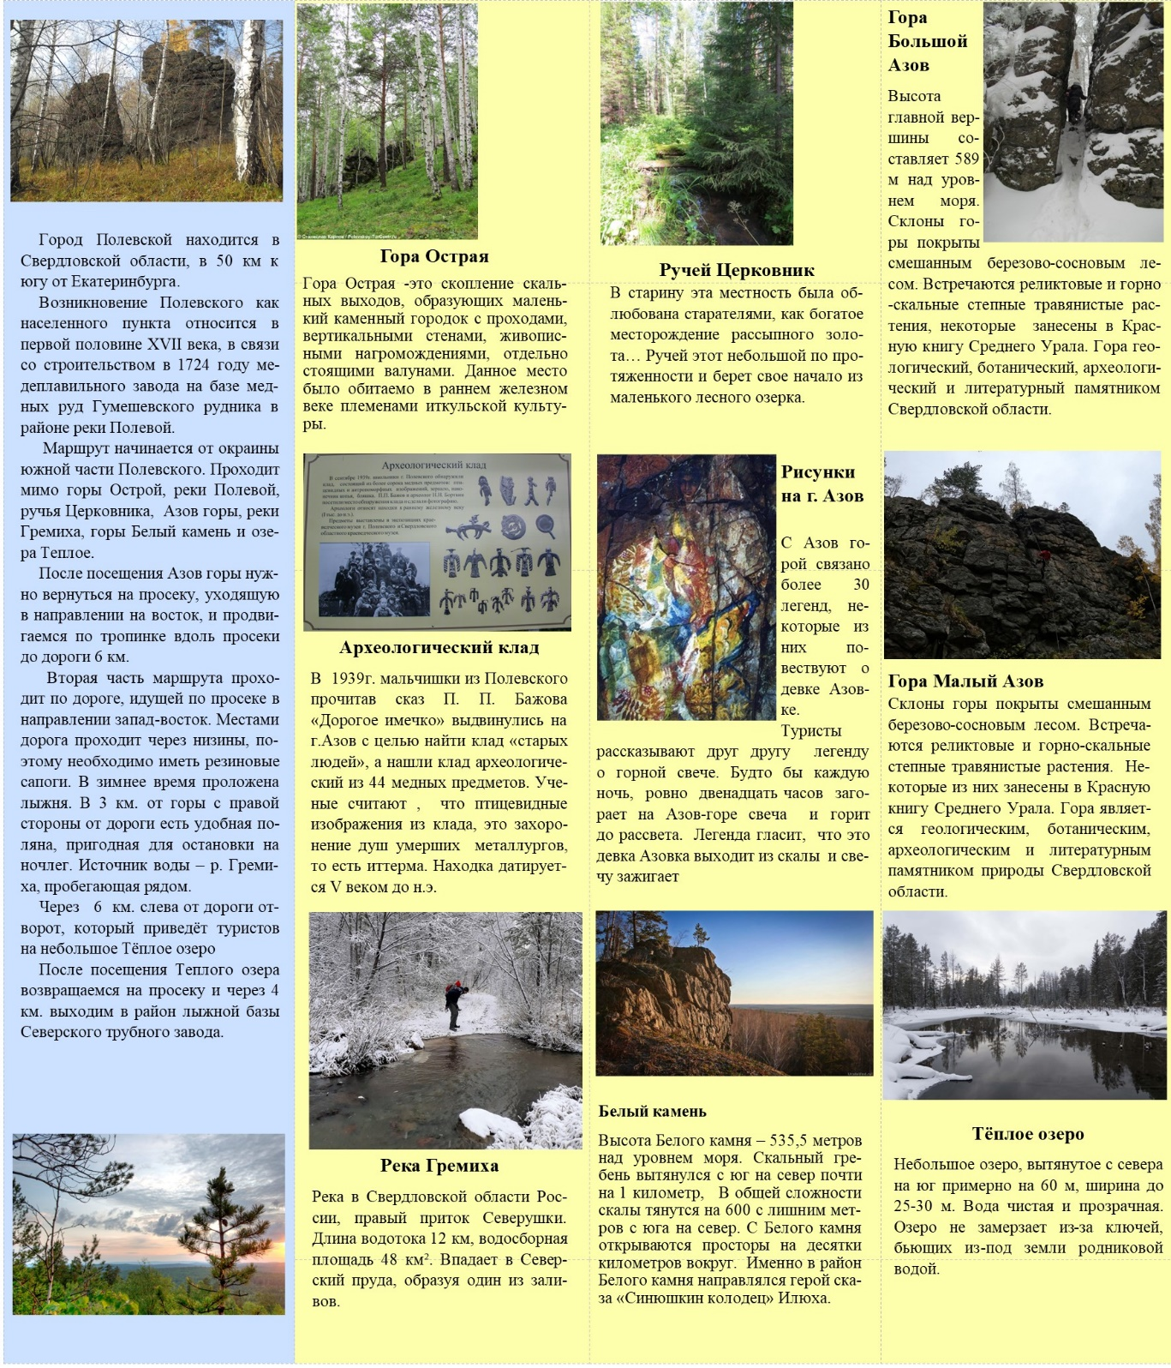 4

Рис. 3-4 Буклет «Путешествие на Белый камень»

